Zápis
z 1. stretnutia RC Nitra v rotariánskom roku 2020/2021 dňa 7. septembra 2020 v penzióne Artin

Prítomní : J. Dóczy, I. Košalko, A. Havranová, A Tóth, M. Poništ, L. Hetényi, Ľ. Holejšovský, J. Stoklasa, P. Galo, M. Svoreň, E. Oláh, K Pieta, L. Gáll

Ospravedlnení : D. Peskovičová, R. Plevka, L. Tatar, D. Hetényi, M. Waldner, P. Szabo, V. Miklík, G. Tuhý, I. Benca

Prvé stretnutie klubu v novom rotariánskom roku 2020/2021 otvoril a viedol Jaroslav Dóczy, prezident klubu 2020/2021.

Predstavenstvo klubu v rotariánskom roku 2020/2021 :

Prezident: Jaroslav Dóczy
Viceprezident: Ivan Košalko
Sekretár: Ladislav Gáll
Výkonný sekretár: Anton Tóth
Klubmajster: Robert Plevka
Pokladník: Pavol Szabo
Služba mládeži: Anna Havranová
Medzinárodná služba: Ivan Košalko
Nadácia Rotary: Ivan Košalko
PR: Jaroslav Dóczy
Prezident RC Nitra 2021/22 Michal Poništ

Oslavy 25. výročia založenia RC Nitra predbežne v divadle A. Bagara, jednoduchá oslava, predstavenie Meno pre cca 100 ľudí. Jaro pripraví scenár a rozpočet v obmedzenej miere, prispôsobiť dobe. Pozvať druhý klub ? Harmony bude mať 15. výročie, spolu asi nie.

Návrh z dištriktu - unifikovaný model propagačných materiálov. Jaro odpovedal, máme svoje materiály.
Tonko, ohnisko je nanovo zrekonštruované, stanoviť dátum na slávnostné odovzdanie.
Pamätný kameň a lavička boli rekonštruované, ďakujeme Tonko a Michal.
Ľubo, golfový turnaj na Táloch dňa 20. 9. 2020, vhodné predmety ako ceny, osloviť možných účastníkov.
M. Waldner návšteva, pozdravujeme.

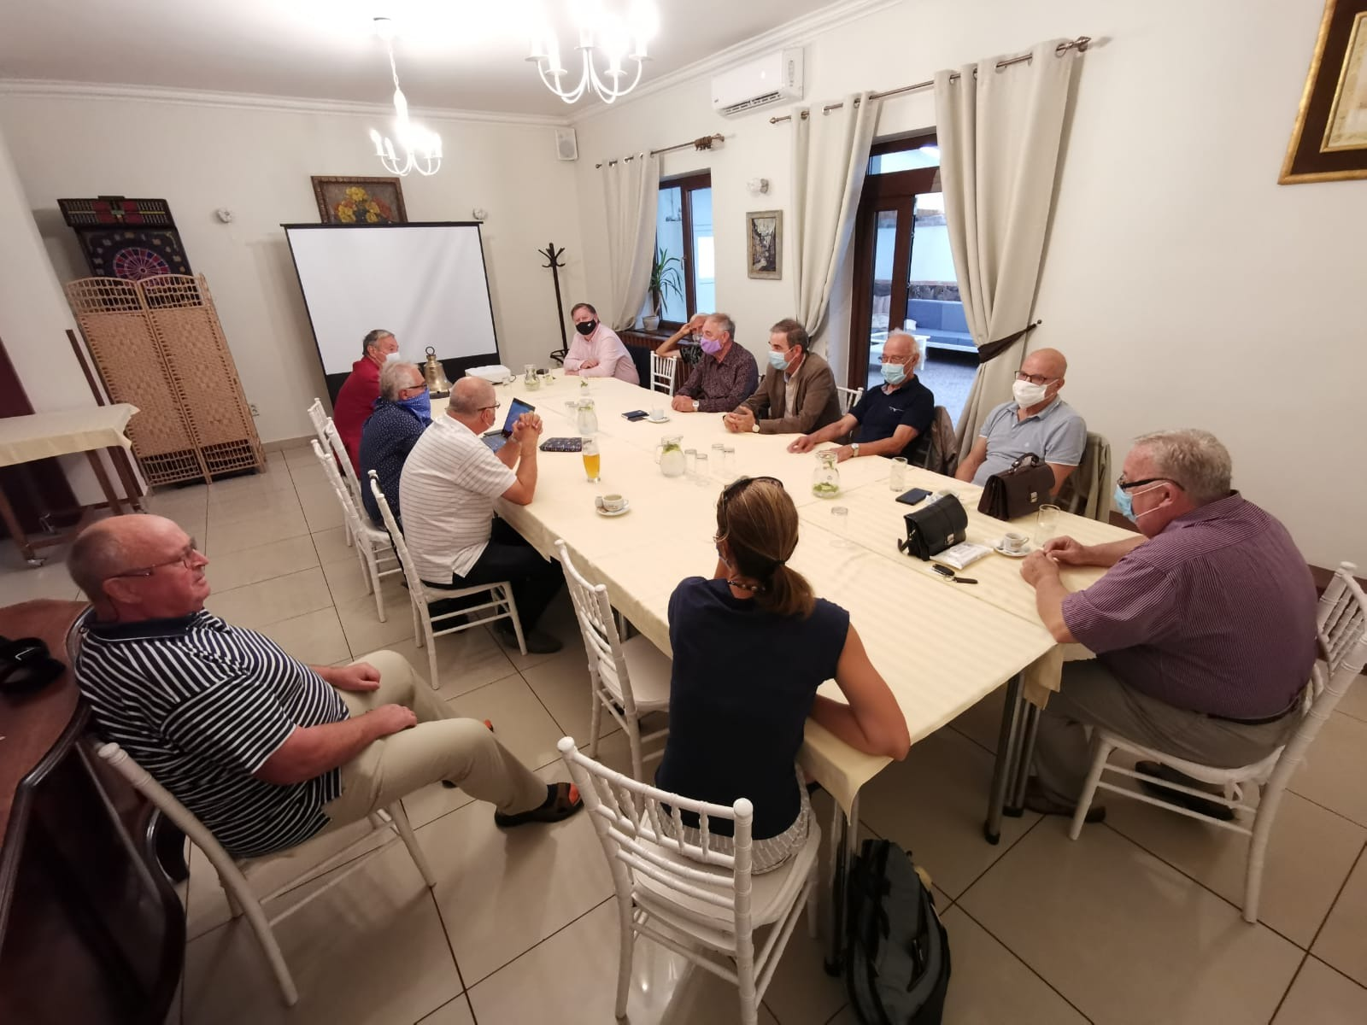
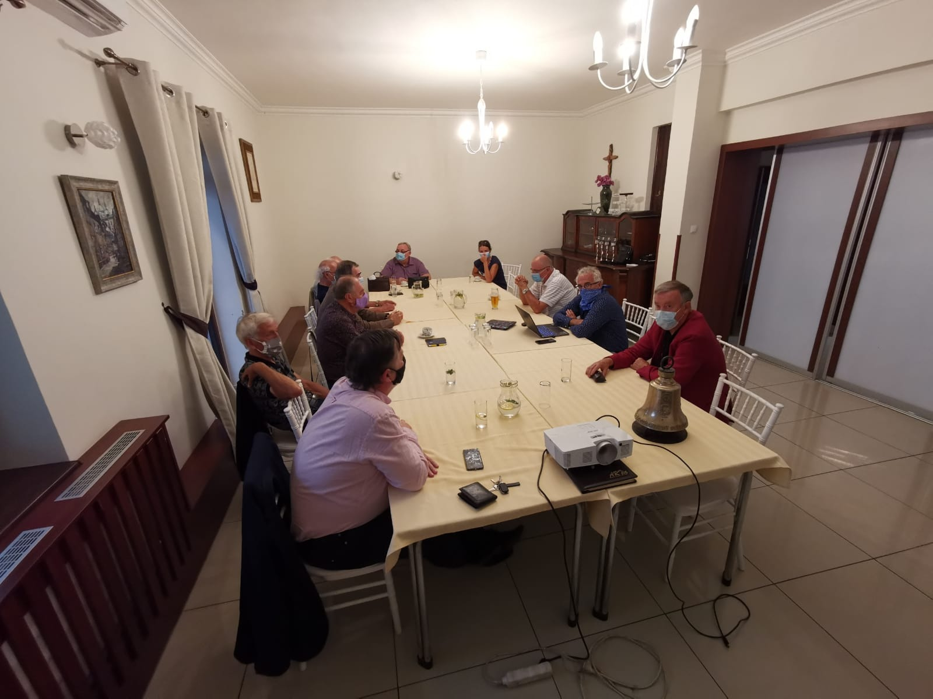

Pripravované podujatia

- Oslavy 25. výročia založenia klubu dňa 21. 11. 2020, miesto, program, buletin, pozvánky.

Jaroslav Dóczy, prezident Rotary club Nitra 2020/2021
